PROPOSAL TUGAS AKHIR
SISTEM INFORMASI PEMESANAN SERVIS DAN PENGELOLAAN ANTRIAN BENGKEL MOTOR BERBASIS WEBSITE

Oleh:
Alfred Lian N. | (202021420007)

PROGRAM STUDI TEKNIK INFORMATIKA
FAKULTAS TEKNIK
UNIVERSITAS DR. SOETOMO
SURABAYA
2025

LEMBAR PENGESAHAN
PROPOSAL TUGAS AKHIR
SISTEM INFORMASI PEMESANAN SERVIS DAN PENGELOLAAN ANTRIAN BENGKEL MOTOR BERBASIS WEBSITE

Alfred Lian Nathaniel
202021420007

Disetujui Oleh:
Pembimbing

Pamudi, S.Kom., M.Kom>
<<NPP>>
 | Mengetahui:
Dekan Fakultas Teknik  Ir. Rudy Santosa,MT  NPP. 95.01.1.183 |  | Ketua Jurusan Teknik Informatika  Slamet Kacung, S.Kom., M.Kom  Npp. 08.01.1.364
LEMBAR PENGESAHAN
PROPOSAL TUGAS AKHIR
SISTEM INFORMASI PEMESANAN SERVIS DAN PENGELOLAAN ANTRIAN BENGKEL MOTOR BERBASIS WEBSITE
Alfred Lian Nathaniel
202021420007

Penguji | Tanda Tangan
Lambang Probo Sumirat,S.Kom., M.Kom.  NPP. 94.01.1.170 | ………………………………………..
Anggit Wikaningrum, ST,MT  NPP. | ………………………………………...
Litafira Syahadiyanti, S.Kom., M.Kom.  NPP. | ………………………………………...

Mengetahui

Dekan Fakultas Teknik  Dwi Cahyono, S.Kom., MT.  NPP. 98.01.1.292 | Ketua Jurusan Teknik Informatika  Slamet Kacung, S.Kom., M.Kom.  NPP. 08.01.1.364

DAFTAR ISI
DAFTAR ISI iv
DAFTAR GAMBAR v
DAFTAR TABEL vi
BAB 1 PENDAHULUAN 1
1.1. Latar Belakang Masalah 1
1.2. Rumusan Masalah 1
1.3. Batasan Masalah 2
1.4. Tujuan 2
1.5. Manfaat 2
1.6. Metodologi Penelitian 2
BAB 2 LANDASAN TEORI 3
2.1. Landasan Teori 1 3
2.1.1. Sub Sub Bab 1 Landasan Teori 1 4
2.1.2. Sub Sub Bab 2 Landasan Teori 1 4
2.2. Landasan Teori 2 4
2.3. Landasan Teori 3 4
BAB 3 ANALISIS DAN DESAIN 6
3.1. Deskripsi Sistem 6
3.2. Pelaku Sistem 6
3.3. Kebutuhan Data 6
3.4. Arsitektur Sistem 6
3.5. Blok Diagram 7
3.6. Flowchart Algoritma Cerdas yang disisipkan pada Aliran Data. 7
3.7. Desain Sistem 8
3.7.1. Data Flow Diagram (DFD) 8
3.7.2. Unified Modeling Language (UML) 9
3.7.3. Entity Relationship Diagram (ERD) 11
DAFTAR PUSTAKA 12

DAFTAR GAMBAR
Gambar 2.1 Contoh Gambar Landasan Teori 2 4
Gambar 3.1 Contoh Arsitektur Sistem 7
Gambar 3.2 Blok Diagram Identifikasi Citra 7
Gambar 3.3 Flowchart Pemrosesan Citra 8
Gambar 3.4 Contoh Context Diagram 9
Gambar 3.5 Contoh Use Case Diagram 9
Gambar 3.6 Contoh Activity Diagram 10
Gambar 3.7 Contoh Sequence Diagram 11
Gambar 3.8 Contoh Entity Relationship Diagram 11

DAFTAR TABEL
Tabel 2.1 Isikan Judul Tabel 1 3
Tabel 2.2 Isikan Judul Tabel 2 5

PENDAHULUAN

Latar Belakang
Era digital saat ini membawa kemajuan teknologi yang semakin pesat dan berdampak nyata dalam berbagai aspek kehidupan [1], termasuk dalam bidang layanan pemeliharaan kendaraan bermotor. Peningkatan jumlah pengguna kendaraan roda dua yang signifikan turut mendorong meningkatnya permintaan terhadap layanan servis motor. Banyak bengkel motor masih mengandalkan metode konvensional dengan pencatatan manual yang rentan terhadap kesalahan dan ketidakefisienan dalam pengelolaan antrian yang mengakibatkan benturan antrian kepada para pelanggan [2].
Permasalahan utama yang dihadapi oleh bengkel motor saat ini adalah antrian yang tidak terkelola dengan baik akibat ketidakseimbangan antara jumlah pelanggan yang membutuhkan layanan dengan kapasitas bengkel dalam melayani, baik dari segi jumlah teknisi maupun ketersediaan alat dan fasilitas. Hal ini berdampak pada pelayanan yang kurang optimal dan pengalaman pelanggan yang kurang memuaskan. Oleh karena itu, diperlukan sebuah sistem informasi pemesanan servis dan pengelolaan antrian berbasis website yang mampu memberikan kemudahan bagi pelanggan untuk memesan slot servis secara online, mengetahui jadwal pasti, serta mengurangi waktu tunggu yang tidak produktif. Sistem ini juga harus membantu pihak bengkel dalam mengatur jadwal teknisi dan sumber daya secara efisien agar proses layanan servis berjalan lebih optimal dan terorganisir.
Studi Literatur pada penelitian terkait [3], mengembangkan sistem manajemen bengkel berbasis web menggunakan algoritma First Come First Served (FCFS) dengan pendekatan Agile Method untuk mengoptimalkan proses antrian dan pelayanan pelanggan secara efisien. Penelitian lain [1] mengimplementasikan aplikasi servis dan perawatan sepeda motor berbasis web dan Android, yang memungkinkan pelanggan melakukan pemesanan, pemantauan status servis, serta pencatatan riwayat kendaraan secara digital. Sementara itu, studi [4] membahas penerapan sistem informasi antrian online berbasis web di pusat layanan kesehatan, yang secara signifikan mengurangi waktu tunggu pelanggan dengan mengatur jadwal layanan secara otomatis. Berdasarkan hasil penelitian tersebut, kebaruan (novelty) dalam pengembangan sistem informasi pemesanan servis dan pengelolaan antrian bengkel motor berbasis web terletak pada integrasi pemesanan slot servis online, penjadwalan teknisi secara real-time, serta pengelolaan sumber daya bengkel (teknisi, alat, fasilitas) untuk meningkatkan efisiensi operasional dan kepuasan pelanggan. Dengan demikian, sistem ini tidak hanya berfungsi sebagai sarana pemesanan, tetapi juga sebagai alat bantu strategis dalam optimalisasi layanan bengkel di era digital.
Tujuan dari penelitian ini adalah untuk membangun sistem informasi pemesanan servis dan pengelolaan antrian berbasis website, dengan kemampuan sistem yaitu mampu melakukan pemesanan layanan secara online, memilih jadwal servis yang tersedia secara real-time, serta menerima informasi estimasi waktu pelayanan, sehingga dapat meminimalisir waktu tunggu dan mencegah penumpukan pelanggan. Sistem ini juga akan dilengkapi dengan fitur manajemen teknisi dan pengaturan kapasitas layanan yang membantu pihak bengkel dalam mengalokasikan sumber daya secara efisien. Model pengembangan perangkat lunak menggunakan model waterfall, yang mencakup tahapan analisis kebutuhan, perancangan sistem, implementasi, pengujian, serta evaluasi, sehingga diharapkan sistem yang dihasilkan dapat berjalan secara optimal, terstruktur, dan sesuai dengan kebutuhan pengguna [5]. Model evaluasi sistem menggunakan TAM digunakan dalam penelitian ini karena efektif dalam mengevaluasi penerimaan sistem berbasis web [6].
Berdasarkan permasalahan yang ada pada penelitian ini dengan judul “Sistem Informasi Pemesanan Servis dan Pengelolaan Antrian Bengkel Motor Berbasis Website”. Manfaat dari pembuatan sistem ini yaitu membantu pelanggan maupun pihak bengkel. Pelanggan dapat diberikan kemudahan dalam mengakses layanan servis tanpa harus datang langsung ke lokasi, memungkinkan pemesanan jadwal secara online, serta menyediakan informasi estimasi waktu pelayanan yang membantu mengurangi waktu tunggu dan ketidakpastian. Disisi lain, bagi pihak bengkel, sistem ini mempermudah dalam pengelolaan antrian, penjadwalan teknisi, serta alokasi sumber daya secara lebih efisien dan terstruktur. Dengan demikian, sistem ini tidak hanya meningkatkan efektivitas operasional bengkel, tetapi juga mendorong peningkatan kualitas pelayanan dan kepuasan pelanggan secara keseluruhan.

Rumusan Masalah
Berdasarkan latar belakang di atas, rumusan masalah dalam penelitian ini adalah:
            - Belum tersedia sistem informasi pemesanan servis dan pengelolaan antrian berbasis website yang dapat mempermudah pelanggan dalam melakukan reservasi layanan bengkel secara online.
            - Bengkel masih mengalami kesulitan dalam mengelola antrian pelanggan secara otomatis sehingga kerap terjadi penumpukan layanan dan waktu tunggu yang panjang.

Batasan Masalah
Penelitian ini akan membatasi pada masalah :
            - Cakupan informasi yang dikelola sistem meliputi: data master, data transaksi, analisis, dan laporan.
            - Sistem hanya berfokus pada pemesanan servis dan pengelolaan antrian sehingga belum mencakup proses pembayaran.
            - Model pengembangan sistem informasi yang digunakan adalah SDLC Waterfall.
            - Evaluasi sistem informasi dilakukan menggunakan model TAM (Technology Acceptance Model).

Tujuan
Tujuan dari penelitian ini adalah sebagai berikut:
- Mengembangkan sistem informasi pemesanan servis dan pengelolaan antrian berbasis website yang memberikan kemudahan bagi pelanggan dalam melakukan reservasi layanan bengkel secara online.
- Mengoptimalkan alur layanan di bengkel dengan mengurangi penumpukan antrian serta meminimalkan waktu tunggu pelanggan.

Manfaat
Manfaat dari penelitian ini adalah sebagai berikut:
            - pemesanan layanan berbasis web yang user-friendly dan responsif.
            - Meningkatkan efektivitas pengelolaan antrian layanan servis pada bengkel melalui sistem digital yang terstruktur dan otomatis.
            - Membantu bengkel motor dalam mengelola teknisi dan sumber daya dengan lebih efisien melalui sistem penjadwalan otomatis.

Metodologi Penelitian
Metodologi penelitian yang digunakan dalam pengembangan Sistem Informasi Pemesanan Servis dan Pengelolaan Antrian Bengkel Motor Berbasis Website ini akan mengikuti pendekatan pengembangan sistem informasi yang sistematis dan berbasis tahapan. Langkah-langkah metodologi yang diambil dalam penelitian ini adalah sebagai berikut:
- Studi Literatur : Penelitian dimulai dengan mengkaji berbagai literatur dan penelitian terdahulu terkait sistem informasi layanan berbasis web, terutama yang berhubungan dengan pengelolaan antrian dan pemesanan jasa. Kajian literatur ini membantu dalam memahami teknologi, seperti PHP untuk pemrograman, MySQL untuk basis data, untuk model tersebut menggunakan Waterfall, dan model evaluasi menggunakan TAM, yang akan digunakan dalam pengembangan sistem. Selain itu, studi literatur ini memberikan gambaran mengenai masalah yang sering dihadapi oleh bengkel motor terkait antrian dan pemesanan.
- Analisis Kebutuhan Sistem : Pada tahap ini, dilakukan pengumpulan data melalui observasi dan wawancara dengan pemilik bengkel dan pelanggan. Tujuannya adalah untuk mengidentifikasi masalah utama, seperti antrian yang panjang, waktu tunggu yang tidak pasti, dan komunikasi yang kurang efektif. Analisis kebutuhan ini digunakan untuk menyusun spesifikasi sistem yang diperlukan, termasuk fitur-fitur utama, seperti pemesanan slot servis, pemberian jadwal waktu yang pasti untuk pelanggan, dan pengelolaan data penjualan.
- Perancangan Sistem : Berdasarkan kebutuhan yang telah diidentifikasi, dilakukan perancangan sistem menggunakan diagram UML untuk mendeskripsikan alur proses, antarmuka, dan struktur data. Sistem akan dirancang dengan model pengembangan perangkat lunak Waterfall, yang mencakup tahapan desain hingga implementasi secara bertahap. Tahap ini juga mencakup perancangan basis data MySQL dan antarmuka pengguna berbasis PHP yang intuitif dan mudah digunakan.
- Pengembangan dan Implementasi Sistem : Tahap ini melibatkan pengkodean dan pengujian awal sistem berbasis website untuk pemesanan dan pengelolaan antrian bengkel motor. Setiap fitur diuji secara bertahap untuk memastikan fungsionalitasnya, termasuk pemesanan online, notifikasi otomatis, dan perhitungan biaya. Pengembangan dilakukan secara terstruktur untuk memastikan setiap komponen sistem berjalan dengan baik.
- Pengujian dan Evaluasi Sistem : Sistem diuji secara menyeluruh untuk memastikan performa dan keakuratannya, terutama dalam mengelola data pelanggan, antrian, dan biaya. Pengujian melibatkan uji coba langsung di bengkel dengan skenario pengguna nyata guna mengidentifikasi masalah potensial dan mengevaluasi efisiensi sistem dalam mengurangi waktu tunggu dan meningkatkan kualitas layanan. Evaluasi juga mencakup penilaian dari pihak bengkel dan pelanggan mengenai kepuasan terhadap sistem.
- Penyempurnaan dan Dokumentasi : Setelah tahap pengujian, sistem disempurnakan berdasarkan umpan balik dari pengujian awal. Sistem yang sudah optimal kemudian diimplementasikan secara penuh dan didokumentasikan, termasuk panduan pengguna untuk pemilik bengkel dan teknisi. Dokumentasi ini mencakup petunjuk penggunaan sistem, perawatan, dan pengembangan lebih lanjut yang mungkin diperlukan di masa depan.

LANDASAN TEORI
Bab ini membahas dasar teori yang membantu peneliti merencanakan, melaksanakan, dan menganalisis penelitian.

Konsep Sistem Informasi
Platform digital yang disebut sistem informasi pemesanan servis dan pengelolaan antrian bengkel motor berbasis website bertujuan untuk meningkatkan efisiensi dan kemudahan proses pelayanan bengkel motor serta menyelesaikan masalah umum yang sering terjadi di bengkel motor, seperti pengelolaan antrian yang tidak teratur, keterlambatan jadwal servis, dan ketidakjelasan informasi kepada pelanggan. Sistem ini menggunakan teknologi berbasis web untuk memungkinkan pelanggan untuk memesan layanan secara online, memilih jenis layanan yang mereka inginkan, dan menjadwalkan waktu layanan sesuai dengan preferensi mereka[6].
Sistem informasi ini dikembangkan dengan mempertimbangkan elemen seperti kemudahan penggunaan (user-friendly), keamanan data, dan skalabilitas sehingga dapat diakses oleh berbagai kelompok masyarakat. Melalui transparansi dan akuntabilitas yang ditawarkan oleh sistem, diharapkan peningkatan layanan bengkel motor, pengelolaan antrian yang lebih efisien, dan hubungan yang lebih baik antara pelanggan dan pihak bengkel[6]

Definisi Sistem Informasi
Pendaftaran akun pelanggan, pemilihan lokasi service, pengaturan jenis servis, pengelolaan jadwal antrian secara real-time, pemberitahuan status servis, dan laporan transaksi adalah fitur utama sistem ini. Sistem ini juga dibuat untuk membantu bengkel mengelola data pelanggan, memantau ketersediaan mekanik, dan mengoptimalkan alokasi sumber daya[6]. Dengan integrasi ini, proses operasional bengkel dapat berjalan lebih efisien, yang berarti pelanggan tidak perlu menunggu lebih lama, dan layanan dapat diberikan dengan lebih baik, berikut mengenai definisinya :
- Sistem: Menurut prosedur, sistem juga didefinisikan sebagai suatu jaringan kerja dari prosedur-prosedur yang saling berhubungan, berkumpul untuk melakukan suatu kegiatan atau untuk melakukan sasaran yang tertentu.
- Data: Data adalah representasi dunia nyata dalam bentuk angka, huruf, simbol, teks, gambar, bunyi, atau kombinasi dari semua ini. Contohnya termasuk manusia, siswa, pelanggan, hewan, peristiwa, konsep, dan keadaan lainnya.
- Informasi: Data yang diubah menjadi bentuk yang lebih bermanfaat bagi orang yang menerimanya disebut informasi. Data, atau data kenyataan, adalah data yang menggambarkan fakta-fakta.
- Sistem Informasi: Sistem dalam suatu organisasi menggabungkan kebutuhan untuk mengelola transaksi harian, mendukung operasi, fungsi manajemen, dan kegiatan strategis, dan memberikan laporan kepada pihak luar tertentu.

Komponen Sistem Informasi
Sistem informasi terdiri dari komponen-komponen yang dikenal sebagai "blok bangunan"; komponen-komponen ini terdiri dari blok masukan (input block), blok model (model block), blok keluaran (output block), blok teknologi (technology block), dan blok basis data (database block)[6].
a) Blok masukan: mewakili data yang masuk ke sistem informasi, termasuk teknik dan alat yang digunakan untuk mendapatkan data tersebut, yang dapat berupa dokumen dasar.
b) Blok model: terdiri dari kombinasi logika, model matematik, dan prosedur yang digunakan untuk mengubah dan mentranspormasi data masukan dan data yang tersimpan dalam basis data untuk menghasilkan output yang diinginkan.
c) Blok keluaran: produk dari sistem informasi adalah informasi yang dihasilkan dari data
d) Blok Teknologi: Blok ini adalah kotak alat atau kotak alat dalam sistem informasi. Blok ini terdiri dari tiga bagian utama:
a. Brainware Teknisi;
b. Software Perangkat Lunak;
c. Hardware Perangkat Keras.
e) Blok Basis Data: merupakan kumpulan file data yang saling berhubungan yang diorganisasi sedemikian rupa sehingga mudah diakses dan cepat.
f) Blok kontrol: Pengendalian harus dirancang dan diterapkan untuk mencegah kerusakan sistem atau langsung menangani kesalahan.
yang dimasukkan ke dalam sistem.

Peran Sistem Informasi dalam Organisasi
Dalam era teknologi yang terus berkembang, kebutuhan akan pemenuhan informasi yang cepat meningkat. Hal ini berlaku untuk organisasi, di mana sistem informasi memainkan peran penting dalam memenuhi kebutuhan tersebut dan memfasilitasi berbagai kegiatan sehari-hari. Berikut adalah beberapa peran utama sistem informasi dalam organisasi:
a) Sebagai alat komunikasi: Sistem informasi membantu mengelola jaringan komunikasi organisasi dengan memfasilitasi pertukaran informasi antar pengguna. Selain itu, sistem ini juga bertanggung jawab untuk menyediakan informasi yang relevan dan diinginkan oleh pengguna.
b) Memfasilitasi operasi harian organisasi: Berbagai operasi didukung oleh sistem informasi melalui teknologi yang memudahkan tugas manusia. Ini termasuk mengurangi kesalahan manusia dan mengelola dan memproses transaksi.
c) Penyediaan laporan: Sistem informasi menghasilkan laporan dan informasi yang dibutuhkan oleh berbagai pihak yang terlibat dalam organisasi.
d) Mendukung pengambilan keputusan: Dengan teknologi canggih, sistem informasi menyediakan data dan informasi secara cepat, akurat, dan relevan untuk membantu pengambilan keputusan organisasi.

Peran Sistem Informasi dalam Organisasi
Untuk mempertahankan daya saing, meningkatkan efisiensi, dan produktivitas, integrasi sistem informasi dengan proses bisnis sangat penting, dan melibatkan beberapa aspek penting, seperti identifikasi kebutuhan informasi, sinkronisasi data, memberikan edukasi kepada pengguna, dan peningkatan keamanan sistem. Proses integrasi sistem informasi dengan proses bisnis juga dikenal sebagai penyelarasan sistem informasi dengan proses bisnis[6].
Tujuan integrasi ini adalah untuk meningkatkan produktivitas, efisiensi, dan daya saing organisasi. Analisis kebutuhan, pembuatan rencana integrasi, pelaksanaannya, dan evaluasi hasilnya adalah langkah-langkahnya. Organisasi dapat memperoleh banyak keuntungan dari integrasi ini, seperti peningkatan efisiensi, efektivitas, dan daya saing.

Model Pengembangan Sistem
Dalam pengembangan sistem informasi, ada banyak model yang digunakan untuk membuat aplikasi. Setiap model memiliki proses pengembangan sistem yang unik. Dalam penelitian ini, kami menggunakan Model Waterfall, yang merupakan salah satu pendekatan pengembangan perangkat lunak yang paling populer. Dalam pengembangan sistem informasi atau perangkat lunak, model waterfall adalah salah satu model SDLC yang paling umum. Metode sistematis dan berurutan digunakan dalam model ini. Dalam model ini, tahapan dimulai dengan tahap perencanaan dan berakhir pada tahap pengelolaan, atau perawatan. Tahap-tahap ini dilakukan secara bertahap[7]
Model pengembangan ini berjalan secara linear dari tahap perencanaan (tahap awal pengembangan sistem) hingga tahap pemeliharaan (tahap akhir pengembangan sistem). Jika tahapan sebelumnya belum selesai, tahapan berikutnya tidak dapat dilaksanakan. Dengan demikian, tidak mungkin kembali atau mengulangi tahapan sebelumnya pada gambar 2.1 berikut.

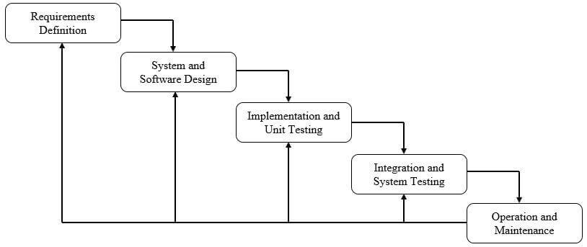
Gambar 2. 1 Gambar The Waterfall Model
Metodologi waterfall ini memiliki beberapa tahapan berdasarkan ilustrasi pada Gambar 2.1. Berikut penjelasan pada tiap tahapannya, antara lain :
              - Requirements Definition : Sebelum melakukan pengembangan perangkat lunak, Langkah pertama yang dilakukan yaitu harus mengetahui dan memahami bagaimana informasi kebutuhan penggguna terhadap sebuah perangkat lunak. Metode pengumpulan informasi ini dapat diperoleh dengan berbagai macam cara diantaranya, diskusi, observasi, survei, wawancara, dan sebagainya. Informasi yang diperoleh kemudian diolah dan dianalisa sehingga didapatkan data atau informasi yang lengkap mengenai spesifikasi kebutuhan pengguna akan perangkat lunak yang akan dikembangkan.
              - System and Software Design : Informasi mengenai spesifikasi kebutuhan dari tahap Requirement Analysis selanjutnya di analisa pada tahap ini untuk kemudian diimplementasikan pada desain pengembangan. Perancangan desain dilakukan dengan tujuan membantu memberikan gambaran lengkap mengenai apa yang harus dikerjakan. Tahap ini juga akan membantu pengembang untuk menyiapkan kebutuhan hardware dalam pembuatan arsitektur sistem perangkat lunak yang akan dibuat secara keseluruhan
              - Implementation and Unit Testing : Tahap implementation and unit testing merupakan tahap pemrograman. Pembuatan perangkat lunak dibagi menjadi modul-modul kecil yang nantinya akan digabungkan dalam tahap berikutnya. Disamping itu, pada fase ini juga dilakukan pengujian dan pemeriksaan terhadap fungsionalitas modul yang sudah dibuat, apakah sudah memenuhi kriteria yang diinginkan atau belum
              - Integration and System Testing : Setelah seluruh unit atau modul yang dikembangkan dan diuji di tahap implementasi selanjutnya diintegrasikan dalam sistem secara keseluruhan. Setelah proses integrasi selesai, selanjutnya dilakukan pemeriksaan dan pengujian sistem secara keseluruhan untuk mengidentifikasi kemungkinan adanya kegagalan dan kesalahan sistem.
              - Operation and Maintenance : Pada tahap terakhir dalam Metode Waterfall, perangkat lunak yang sudah jadi dioperasikan pengguna dan dilakukan pemeliharaan. Pemeliharaan memungkinkan pengembang untuk melakukan perbaikan atas kesalahan yang tidak terdeteksi pada tahap-tahap sebelumnya. Pemeliharaan meliputi perbaikan kesalaha, perabikan implementasi unit sistem, dan peningkatan dan penyesuaian sistem sesuai dengan kebutuhan.

Sistem Basis Data
Pada basis data ini terdiri atas Kata "basis" dan "data" berasal dari kata "basis", yang dapat diartikan sebagai "markas" atau "gudang". Namun, data adalah kumpulan fakta yang dikumpulkan untuk memberikan pemahaman yang luas tentang situasi tertentu. Model pengembangan ini bersifat linear dari tahap awal pengembangan sistem (tahap perencanaan) hingga tahap akhir pengembangan sistem (tahap pemeliharaan)[7]. Jika tahapan sebelumnya belum selesai, tahapan berikutnya tidak dapat dilaksanakan. Dengan demikian, tidak mungkin kembali atau mengulangi tahapan sebelumnya.
Sistem manajemen basis data (DBMS) adalah perangkat lunak yang memungkinkan pengguna mendefinisikan, mengelola, dan mengontrol akses ke basis data. DBMS melakukan banyak hal, seperti penyimpanan, pengambilan, administrasi, laporan, kueri, dan keamanan data. Kemudian, data ini digunakan oleh aplikasi perangkat lunak yang berbasis logika bisnis untuk memberikan informasi yang bermanfaat bagi pengguna. Gambar 2.2 menunjukkan bagaimana DBMS itu sendiri.

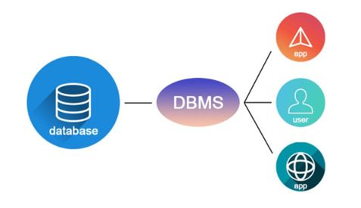

Gambar 2. 2. DBMS
  - Unified Modeling Language (UML)
UML menawarkan standar untuk merancang model sistem dan merupakan "bahasa" yang telah menjadi standar industri untuk visualisasi, desain, dan dokumentasi sistem piranti lunak. UML dibuat untuk mengurangi jumlah simbol dan menyederhanakan ide-ide terkait dalam notasi yang lebih terstruktur. Ini membuat metamodel lebih teratur dan lebih ringkas. Untuk itu, UML menawarkan cara untuk mengekspresikan pola (pattern) dan juga mencakup elemen pemodelan seperti use case, kelas, asosiasi, atribut, dan operasi. Metode UML juga menekankan pada kemandirian proses pengembangan; ini memungkinkan metodologi dan pengguna untuk merancang proses tertentu sambil tetap menggunakan bahasa ekspresi yang umum. Sequence Diagram, Class Diagram, Use Case Diagram, dan Activity Diagram adalah contoh diagram utama UML.[7]
a) Diagram Kasus: Diagram kasus menunjukkan fungsionalitas yang diharapkan dari sebuah sistem. Sebuah use case menunjukkan interaksi antara aktor dan sistem, bukan "bagaimana". Pada tabel 2.1 menjelaskan simbol-simbol pada usecase diagram.

Tabel 2. 1. Simbol Use Case Diagram
SIMBOL | KETERANGAN
ACTOR
Orang proses, atau sistem lain yang berinteraksi dengan sistem informasi yang akan dibuat di luar sistem informasi yang akan dibuat itu sendiri, jadi walaupun simbol dari actor adalah gambar orang, biasanya dinyatakan menggunakan kata benda di awal frase nama actor.
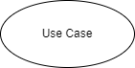 | USE CASE  Fungsionalitas yang disediakan sistem sebagai unit-unit yang saling bertukar pesar antar unit atau actor biasanya dinyatakan dengan menggunakan kata kerja di awal frase nama use case.
ASOSIASI/ASSOCIATION
Komunikasi antara actor dan use case yang berpartisipasi pada use case atau use case memiliki interraksi dengan actor
EKSTENSI/EXTEND
Relasi use case tambahan ke sebuah use case dimana use case yang ditambahkan dapat berdiri sendiri walau tanpa use case tambahan memiliki nama depan yang sama dengan use case yang di tambahkan.
GENERALISASI/GENERALIZATION
Hubungan generalisasi dan spesialisasi (umum-khusus) antara dua buah use case dimana fungsi yang satu adalah fungsi yang lebih umum dari lainnya.
MENGGUNAKAN/INCLUDE
Relasi use case tambahan ke sebuah use case dimana use case yang ditambahkan memerlukan use case ini untuk menjalankan fungsional atau sebagai syarat dijalankan use case ini.
 | SISTEM/SYSTEM  Menspesifikasikan paket yang menampilkan sistem secara terbatas.

  - Diagram Aktivitas: Diagram aktivitas menunjukkan berbagai alir aktivitas dalam sistem yang dirancang, bagaimana masing-masing alir berawal, keputusan yang mungkin terjadi, dan bagaimana mereka berakhir. Tabel 2.2 berikut menjelaskan simbol pada activity diagram.

Tabel 2. 2. Simbol Activity Diagram
SIMBOL | KETERANGAN
STATUS AWAL/ START
Status awal aktivitas sistem, sebuah diagram aktivitas memiliki sebuah satutus awal.
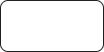 | AKTIVITAS/ ACTIVITY  Aktivitas yang dilakukan sistem, aktivitas biasanya diawali dengan kata kerja.
 | DECISION  Asosiasi percabangan dimana lebih dari satu aktivitas digabungkan menjadi satu.
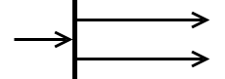 | PERCABANGAN/FORK  untuk membagi aliran aktivitas menjadi beberapa jalur yang berjalan secara bersamaan.
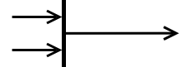 | PENGGABUNGAN/ JOIN  Asosiasi penggabungan dimana lebih dari satu aktivitas lebih dari satu.
STATUS AKHIR/ END POINT
Status akhir yang dilakukan sistem, sebuah diagram aktivitas memiliki sebuah status satu.
 | SWIMLINE  Memisahkan organisasi bisnis yang bertanggung jawab terhadap aktivitas yang terjadi.

c) Diagram Kelas: Kelas adalah sebuah spesifikasi yang, jika diinstansiasi, akan menghasilkan sebuah objek dan merupakan dasar dari pengembangan dan desain berorientasi objek. Kelas juga menunjukkan keadaan (atribut/properti) suatu sistem dan memberikan layanan untuk memanipulasi keadaan (metoda/fungsi) . Tabel 2.3 berikut menjelaskan simbol pada class diagram.

Tabel 2. 3. Simbol Class Diagram
GAMBAR | KETERANGAN
GENERALIZATION
Hubungan dimana objek anak (descendent) berbagi perilaku dan struktur data dari objek yang ada di atasnya objek induk (ancestor).
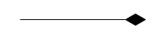 | COMPOSITION  Bentuk khusus dari agregasi dimana kelas yang menjadi bagian diciptakan setelah kelas menjadi whole dibuat.
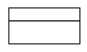 | CLASS  Himpunan dari objek-objek yang berbagi atribut serta operasi yang sama.
DEPENDENCY
Relasi antar kelas dengan makna kebergantungan antar kelas.
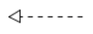 | REALIZATION  Operasi yang benar-benar dilakukan oleh suatu objek.
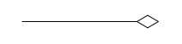 | AGREGATION  Hubungan yang menyatakan suatu kelas menjadi bagian atribut bagi kelas lain
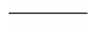 | ASSOCIATION  Apa yang menghubungkan antara objek satu dengan objek lainnya

d) Sequence Diagram: Sequence diagram menunjukkan interaksi antar objek di dalam dan di sekitar sistem (seperti pengguna, display, dll.) dengan pesan yang digambarkan dalam waktu. Sequence diagram terdiri dari dimensi vertikal (waktu) dan horizontal (objek yang terkait). Tabel 2.4 berikut menjelaskan simbol pada sequence diagram.
Tabel 2. 4. Simbol Sequence Diagram
GAMBAR | KETERANGAN
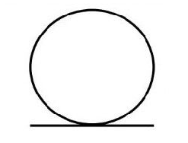 | ENTITY CLASS  Gambaran sistem sebagai landasan dalam menyusun basis data
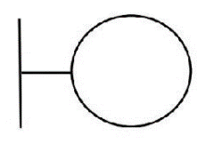 | BOUNDARY CLASS  Menangani komunikasi antara lingkungan sistem
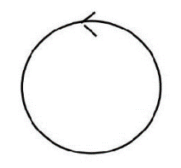 | CONTROL CLASS  Bertanggung jawab terhadap kelas-kelas terhadap objek yang berisi logika
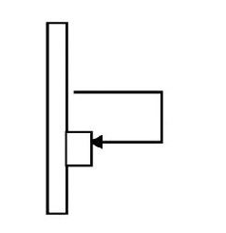 | RECRUSIVE  Pesan untuk dirinya
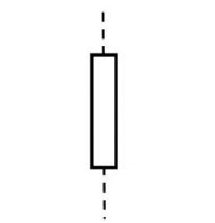 | ACTIVATION  Mewakili proses durasi aktivitas suatu operasi
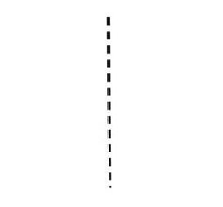 | LIFE LINE  Komponen yang digambarkan garis putus terhubung dengan objek

  - Teknologi
Teknologi yang akan digunakan adalah Menerima input, menjalankan model, menyimpan dan mengakses data, menghasilkan dan mengirimkan keluaran, dan membantu pengendalian diri secara keseluruhan dilakukan dengan bantuan teknologi. Teknik terdiri dari tiga komponen utama: teknisi (human ware atau brainware), perangkat lunak (software), dan perangkat keras. Namun, seiring dengan kemajuan, beberapa bahasa pemrograman baru yang dapat digunakan untuk pembuatan web muncul, seperti HTML dan PHP. Selain itu, teknologi yang paling umum digunakan dalam pembuatan website adalah MySQL[8].
- Hypertext Markup Language: HTML adalah bahasa standar yang digunakan untuk menampilkan halaman web. Yang bisa dilakukan dengan HTML yaitu: mengatur tampilan dari halaman web dan isinya, membuat table dalam halaman web, mempublikasikan halaman web secara online, membuat form yang bisa digunakan untuk menangani registrasi dan transaksi via web, menambahkan objek-objek seperti citra, audio, video, animasi, java aplet dalam halaman web, serta menampilkan area gambar (canvas) di browser[9].
- Perl Hypertext Preprocessor: PHP adalah bahasa pemrograman yang digunakan secara luas untuk penanganan pembuatan dan pengembangan sebuah web dan bisa digunakan pada HTML”. PHP merupakan singkatan dari “PHP : Perl Hypertext Preprocessor”, dan merupakan bahasa yang disertakan dalam dokumen HTML sekaligus bekerja di sisi server (server-server HTML-embedded scripting). Artinya sintaks dan perintah yang diberikan akan sepenuhnya dijalankan di server tetapi disertakan pada halaman HTML biasa, sehingga scriptnya tak tampak disisi client[9].
- MySQL: MySQL merupakan database yang sering digunakan oleh para Programmer Web karena database ini dinilai lebih stabil dan sangat kuat untuk media penyimpanan data dibandingkan database lainnya. MySQL ini juga tergolong software RDBMS yang berperan sebagai server database. Sebagai DBMS, MySQL berlisensi dibawah GNU General Public License (GPL) yang bersifat open source yang memiliki fitur multiplatform, andal, cepat, mudah digunakan, jaminan keamanan akses dan MySQL mendukung perintah SQL (Structured Query Language)[10].

  - Flowchat
Flowchart yang digunakan dalam sistem informasi pemesanan servis dan pengelolaan antrian bengkel motor berbasis website dirancang untuk memvisualisasikan alur kerja sistem secara jelas dan terstruktur. Flowchart ini menggambarkan langkah-langkah operasional mulai dari interaksi awal pengguna hingga penyelesaian layanan.
Alur dimulai dengan proses login atau registrasi pengguna, di mana pelanggan dapat mengakses sistem dengan kredensial yang valid atau membuat akun baru jika belum terdaftar. Setelah masuk, pengguna diarahkan untuk memilih jenis layanan servis yang tersedia, seperti servis rutin, perbaikan khusus, atau penggantian suku cadang. Kemudian, pengguna menentukan jadwal servis yang sesuai dengan waktu yang tersedia dalam sistem, yang telah diatur berdasarkan kapasitas bengkel dan ketersediaan mekanik. Setelah pemesanan dikonfirmasi, sistem secara otomatis mengelola antrian pelanggan, mengalokasikan waktu pengerjaan, dan memberi tahu pelanggan melalui notifikasi, baik berupa email atau pesan instan[11].
Di sisi bengkel, staf dapat memantau daftar antrian secara real-time, mencatat progres pengerjaan, dan memperbarui status layanan. Proses ini diakhiri dengan penyelesaian servis, pembayaran, dan pengiriman laporan transaksi kepada pelanggan. Flowchart ini dirancang untuk memastikan alur informasi berjalan dengan efisien, meminimalkan kesalahan manual, dan meningkatkan pengalaman pengguna. Selain itu, flowchart juga berfungsi sebagai panduan bagi pengembang dan pemangku kepentingan untuk memahami bagaimana sistem bekerja secara menyeluruh[12]. Berikut adalah penjelasan tentang simbol-simbol yang umum digunakan dalam flowchart, yang terdapat dalam tabel 2.5
Tabel 2. 5. Simbol Flowchart
SIMBOL | KETERANGAN
 | TERMINAL  Mewakili titik awal atau akhir dari suatu program atau prosedur.
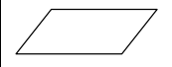 | OUTPUT/INPUT  Proses input atau output terlepas dari jenis perangkat.
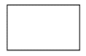 | PROCESS  Proses operasional computer.
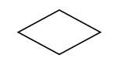 | DECISION  Untuk menunjukkan bahwa suatu kondisi tertentu mengarah pada dua kemungkinan, ya/tidak.
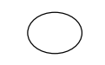 | CONNECTOR  Koneksi penghubung proses ke proses lain pada halaman yang sama.
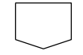 | OFFLINE CONNECTOR  Koneksi Penghubung dari satu proses ke proses lain di halaman lain.
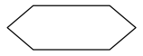 | PREDEFINED PROCESS  Merepresentasikan aktivitas persiapan, seperti input atau output data, yang perlu dilakukan sebelum atau sesudah proses utama dalam alur program
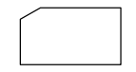 | CARD  Input berasal dari kartu atau output ditulis ke kartu.
 | TAPE  Berfungsi untuk input atau output yang menggunakan pita kertas berlubang.
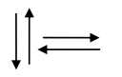  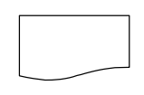 | DOCUMENT  Mencetak output dalam format dokumen (melalui printer).
FLOW
Menyatakan jalannya arus suatu proses.

2.7 Studi Objek Penelitian
Sistem ini dikembangkan sebagai solusi terhadap berbagai permasalahan yang kerap dihadapi oleh bengkel motor konvensional, seperti penumpukan pelanggan, antrian panjang, kesulitan dalam pencatatan jadwal servis, dan kurangnya sistem komunikasi yang efisien antara pelanggan dan pihak bengkel. Dalam praktiknya, banyak pelanggan yang datang ke bengkel harus menunggu lama karena sistem antrian masih manual dan tidak adanya informasi real-time mengenai waktu tunggu atau ketersediaan mekanik[13]. Hal ini dapat menyebabkan ketidakpuasan pelanggan serta menurunnya efisiensi operasional bengkel dan akan dijelaskan pada gambar 2.3 berikut ini.
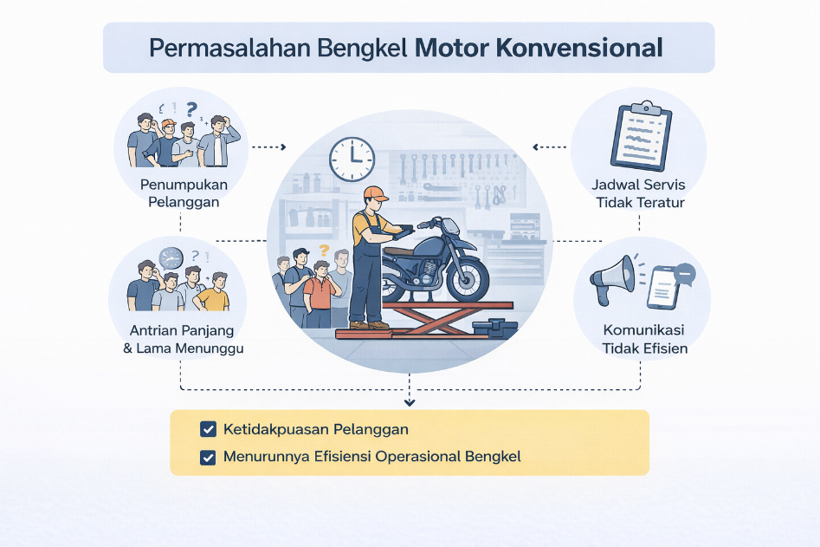

Gambar 2. 3. Ilustrasi objek
Dengan mengembangkan sistem berbasis website, pelanggan dapat dengan mudah mengakses layanan pemesanan servis kapan saja dan di mana saja menggunakan perangkat yang terhubung ke internet. Pelanggan dapat melihat jadwal yang tersedia, memilih jenis layanan yang dibutuhkan, serta memesan slot waktu sesuai preferensi mereka. Di sisi lain, pihak bengkel dapat memanfaatkan sistem ini untuk mengelola data pelanggan, mencatat riwayat servis kendaraan, menyusun jadwal kerja mekanik secara sistematis, serta mengoptimalkan waktu dan sumber daya yang tersedia. Sistem ini juga dapat menyediakan fitur notifikasi otomatis, baik melalui email maupun SMS, untuk mengingatkan pelanggan terkait jadwal servis yang telah mereka pesan[14].
Penelitian ini berfokus pada bagaimana sistem informasi berbasis web tersebut dapat diimplementasikan secara efektif di lingkungan bengkel motor, serta mengevaluasi dampaknya terhadap peningkatan kualitas layanan dan kepuasan pelanggan[15]. Dengan menerapkan teknologi informasi, diharapkan bengkel motor tidak hanya dapat meningkatkan kinerja operasional internal, tetapi juga mampu bersaing di era digital dengan memberikan layanan yang cepat, transparan, dan responsif terhadap kebutuhan pelanggan. Oleh karena itu, pengembangan sistem informasi ini menjadi objek penting dalam penelitian karena memiliki peran strategis dalam mendukung transformasi digital di sektor jasa otomotif, khususnya bengkel motor.

2.4. Literatur Review
Dalam penelitian ini, dilakukan analisis beberapa literatur dari jurnal atau paper yang relevan sebagaimana tercantum dalam Tabel 2.6.

Tabel 2. 6. Literatur Review
Paper | Cakupan Informasi (Scope of the research) | Model Pengembangan Perangkat Lunak | Model Evaluasi Perangkat Lunak  (TAM/UTAUT/SUS)
[1] | Cakupan informasi dalam penelitian ini mencakup berbagai data dan layanan yang tersedia pada sistem reservasi bengkel berbasis website. Melalui sistem ini, pelanggan dapat melihat jadwal servis yang tersedia, memilih waktu kunjungan sesuai kebutuhan, dan mengetahui status antrian secara real-time. | Model Prototyping, Model ini dipilih karena memungkinkan interaksi langsung antara pengembang dan pengguna untuk merancang sistem berdasarkan kebutuhan nyata di lapangan. Proses pengembangan dimulai dari pengumpulan kebutuhan melalui observasi dan wawancara, dilanjutkan dengan pembuatan desain antarmuka (wireframe), ERD (Entity Relationship Diagram), serta relasi tabel basis data. | penelitian ini masih berada pada tahap rancangan awal dan belum sampai pada implementasi penuh sistem. Oleh karena itu, evaluasi dilakukan secara terbatas melalui umpan balik dari pengguna terhadap prototipe yang telah dirancang.
[3] | mencakup data pelanggan, informasi kendaraan (seperti merek, nomor polisi, warna), jadwal dan tanggal reservasi, jenis layanan servis yang diminta, serta status servis kendaraan. Selain itu, sistem juga menyediakan informasi terkait proses administrasi seperti billing dan pembayaran, serta alur kerja dari penerimaan kendaraan hingga proses perbaikan dan penyelesaian pembayaran. | model Waterfall, yaitu model pengembangan sistem yang bersifat linear dan berurutan. Setiap tahap dalam model ini harus diselesaikan terlebih dahulu sebelum melanjutkan ke tahap berikutnya. | penelitian ini belum secara eksplisit menggunakan standar formal seperti ISO 25010 atau McCall’s Model. Namun, evaluasi dilakukan secara fungsional, dengan fokus pada efektivitas dan efisiensi sistem yang dibangun.
[14] | Informasi yang dicakup dalam sistem ini antara lain data transaksi servis, seperti jenis layanan dan biaya, data pelanggan yang berisi identitas dan riwayat servis, serta data stok suku cadang yang keluar dan masuk. Sistem juga menyediakan laporan keuangan, khususnya laporan laba rugi, yang disusun secara otomatis menggunakan metode akrual, yaitu mencatat transaksi saat terjadi meskipun belum dibayar. | Research and Development (RnD), pengembangan sistem secara bertahap mulai dari identifikasi masalah, perancangan sistem, implementasi, hingga evaluasi. | sistem diuji menggunakan metode blackbox testing. Pengujian ini memfokuskan pada fungsi-fungsi sistem, dengan cara menguji masukan dan keluaran tanpa melihat ke dalam kode program.

BAB 3 ANALISIS DAN DESAIN
Pada bab ini terdapat gambaran analisis dan perancangan sistem yang digunakan dalam pembuatan Sistem Informasi pemesanan servis dan pengelolaan antrian bengkel motor berbasis website

3.1 Deskripsi Sistem
Sistem Informasi Pemesanan Servis dan Pengelolaan Antrian Bengkel Motor berbasis website ini dirancang untuk membantu pemilik bengkel dalam mengelola layanan secara lebih efisien dan terorganisir. Sistem ini memungkinkan pelanggan untuk melakukan pemesanan servis motor secara online, tanpa harus datang langsung ke bengkel hanya untuk mengantri. Dengan fitur seperti pemilihan jadwal servis dan pencatatan riwayat servis, pelanggan mendapatkan pengalaman yang lebih praktis dan nyaman. Di sisi lain, pemilik bengkel dapat memantau antrian, mengelola jadwal teknisi, serta merekap data pelanggan dan transaksi dengan lebih cepat dan akurat.
Sistem ini kini dilengkapi dengan fitur pemesanan layanan untuk hari lain, yang memungkinkan pelanggan memilih jadwal servis tidak hanya pada hari yang sama, tetapi juga pada tanggal-tanggal berikutnya sesuai kebutuhan. Fitur ini dirancang untuk memberikan fleksibilitas yang lebih besar bagi pelanggan, terutama bagi mereka yang ingin mengatur waktu servis jauh-jauh hari atau menyesuaikan dengan aktivitas harian mereka. Sistem akan menampilkan daftar tanggal yang masih tersedia, lengkap dengan informasi kapasitas antrian setiap hari, sehingga pelanggan dapat memilih waktu yang paling sesuai. Dengan adanya kemampuan pemesanan lintas hari ini, proses pengelolaan antrian menjadi lebih terstruktur, tidak terjadi penumpukan di hari tertentu, serta mendukung efisiensi operasional bengkel dalam perencanaan jadwal teknisi dan alokasi sumber daya.
Sistem informasi yang dikembangkan pada penelitian ini dirancang untuk mendukung operasional bengkel yang melayani pelanggan pada hari kerja, yaitu mulai hari Senin hingga Sabtu dengan jam operasional pukul 08.00 sampai dengan 16.00 WIB. Informasi mengenai hari dan jam buka bengkel ditampilkan secara jelas pada website sebagai acuan bagi pelanggan dalam melakukan pemesanan servis. Selain itu, sistem ini juga menyediakan fitur pemesanan untuk hari yang berbeda sesuai dengan ketersediaan jadwal layanan, sehingga pelanggan tidak harus datang langsung ke bengkel untuk mengantri. Dengan adanya fleksibilitas pemilihan hari dan waktu servis tersebut, diharapkan proses pelayanan dapat berjalan lebih terencana, efisien, dan mampu meningkatkan kenyamanan pelanggan.
Selain itu, sistem juga menyediakan estimasi waktu pengerjaan untuk setiap jenis layanan servis sehingga pelanggan dapat mengetahui perkiraan durasi sebelum melakukan pemesanan. Estimasi ini dibuat berdasarkan standar waktu pengerjaan bengkel motor pada umumnya. Adapun layanan yang tersedia beserta estimasi waktunya adalah sebagai berikut:
- Servis ringan (pembersihan filter udara, pengecekan rem, penyetelan rantai): 30 menit
- Servis berat (pemeriksaan komponen mendalam, pengecekan mesin,kelistrikan, CVT): 2 jam
- Tune up / pembersihan injector : 60 menit
- Servis CVT (ganti roller atau V-belt) : 30 menit
- Servis rem / ganti kampas rem : 30 menit
- Ganti busi, ganti aki, ganti lampu, atau ganti oli : 15 menit
Dengan adanya informasi estimasi waktu ini, pelanggan dapat merencanakan kedatangan dengan lebih baik, sementara bengkel dapat mengatur jadwal teknisi dan alur pengerjaan secara lebih terstruktur.Lebih dari sekadar sistem reservasi, pengembangan ini juga menjawab tantangan nyata yang sering dihadapi bengkel motor, seperti antrian panjang, miskomunikasi jadwal, dan kurangnya data historis pelanggan. Sistem ini hadir dengan antarmuka yang ramah pengguna dan berbasis web, sehingga dapat diakses kapan saja dan di mana saja oleh pelanggan maupun pihak bengkel. Melalui pendekatan pengembangan sistem yang sistematis menggunakan model Waterfall dan evaluasi berbasis Technology Acceptance Model (TAM), sistem ini tidak hanya berfungsi secara teknis, tetapi juga memperhatikan tingkat kepuasan dan penerimaan pengguna terhadap teknologi yang ditawarkan.

3.2 Pelaku Sistem
Dalam sistem informasi pemesanan servis dan pengelolaan antrian bengkel motor berbasis website ini, terdapat dua kelompok utama yang menjadi pelaku sistem, yaitu pelanggan dan pihak bengkel. Pelanggan berperan sebagai pengguna utama yang berinteraksi langsung dengan antarmuka sistem untuk melakukan berbagai aktivitas, mulai dari registrasi, login, pemilihan lokasi service, pemilihan jenis layanan, hingga pemesanan jadwal servis sesuai kebutuhan mereka. Sistem ini dirancang agar ramah pengguna, sehingga siapa pun baik pelanggan dapat degan mudah terbiasa menggunakan teknologi, maupun pelanggan yang baru pertama kali mencoba layanan digital dapat dengan mudah mengakses dan memanfaatkannya. Kehadiran fitur notifikasi juga membantu pelanggan agar tidak melewatkan jadwal servis mereka, menciptakan rasa nyaman dan kepastian dalam setiap langkah pelayanan.
Di sisi lain, pemilik dan staf bengkel juga memainkan peran penting dalam menjalankan sistem ini. Mereka bertanggung jawab dalam mengelola data yang masuk, memantau antrian, serta memastikan bahwa setiap permintaan servis pelanggan dapat ditindaklanjuti dengan cepat dan tepat. Melalui sistem ini, pekerjaan staf menjadi lebih ringan karena proses pencatatan, penjadwalan, dan pelaporan dilakukan secara otomatis dan sistematis. Bahkan, teknisi dapat melihat jadwal kerja mereka secara real-time, sehingga meminimalkan tumpang tindih atau keterlambatan pengerjaan. Dengan begitu, pelaku sistem di lingkungan bengkel dapat bekerja lebih efisien, terorganisir, dan berfokus pada peningkatan kualitas layanan yang diberikan kepada setiap pelanggan.

3.3 Kebutuhan Data
Kebutuhan data yang diperlukan mencakup informasi dari dua sisi utama, yaitu data pengguna (pelanggan) dan data operasional bengkel. Dari sisi pelanggan, sistem membutuhkan data seperti nama lengkap, alamat email, nomor telepon, serta data kendaraan seperti jenis motor, nomor polisi, dan riwayat servis sebelumnya. Data ini digunakan untuk proses registrasi, pemesanan layanan, serta pengiriman notifikasi jadwal servis. Selain itu, data preferensi layanan seperti jenis servis yang dipilih dan waktu kedatangan juga dicatat untuk mempermudah pengelolaan antrian secara otomatis dan memastikan pelanggan mendapatkan pelayanan sesuai harapan.
Untuk mendukung fitur pemesanan layanan pada hari lain, sistem membutuhkan tambahan data yang berkaitan dengan pengelolaan jadwal dan kapasitas antrian harian. Data yang diperlukan meliputi informasi tanggal servis, struktur kalender operasional bengkel, serta kuota antrian per hari yang secara default ditetapkan sebanyak 30 slot. Setiap tanggal akan memiliki status ketersediaan yang menunjukkan apakah hari tersebut masih dapat menerima pemesanan atau sudah mencapai batas kapasitas. Selain itu, sistem juga mencatat jumlah antrian yang sudah terisi pada setiap tanggal sehingga proses pemesanan dapat dilakukan secara real-time dan akurat. Dengan adanya kebutuhan data tambahan ini, sistem mampu memastikan bahwa pelanggan hanya dapat memilih tanggal yang masih memiliki kuota, sehingga alur pelayanan menjadi lebih teratur dan penumpukan antrian dapat diminimalkan.
Sementara itu, dari sisi bengkel, dibutuhkan data seperti jadwal operasional bengkel, daftar layanan yang tersedia, kapasitas teknisi per hari, serta data riwayat transaksi servis. Sistem juga memerlukan data untuk mengelola stok suku cadang, mencatat durasi pengerjaan setiap jenis layanan, dan menyusun laporan kinerja harian maupun bulanan. Semua data tersebut diolah oleh sistem berbasis web untuk membantu staf bengkel dalam mengelola antrian, mengatur jadwal kerja mekanik, serta mengoptimalkan pelayanan kepada pelanggan. Dengan pemenuhan kebutuhan data yang lengkap dan akurat, sistem ini mampu berfungsi secara maksimal, mendukung efisiensi kerja, dan meningkatkan kualitas pelayanan bengkel.

3.4 Arsitektur Sistem
Arsitektur sistem yang digunakan dalam penelitian ini mengadopsi pendekatan client-server berbasis web, di mana pengguna (baik pelanggan maupun admin bengkel) berinteraksi melalui antarmuka web menggunakan browser di perangkat masing-masing. Di sisi client, pengguna mengakses sistem menggunakan laptop, komputer, atau smartphone yang terhubung ke internet. Semua permintaan pengguna seperti login, pemesanan servis, dan melihat status antrian dikirim melalui protokol HTTP/HTTPS ke server. Server akan memproses permintaan ini dan merespon sesuai logika aplikasi yang telah dikembangkan menggunakan PHP sebagai bahasa pemrograman utama. Contoh dari Arsitektur Sistem ditunjukkan oleh Gambar 3.1 berikut ini.
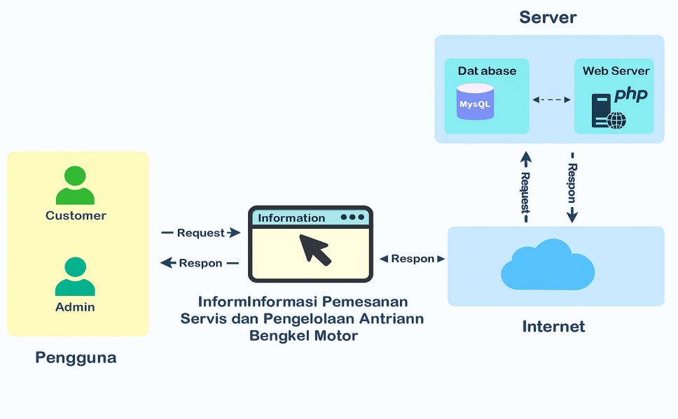
Gambar 3.1 Arsitektur Sistem
Di sisi server, sistem memanfaatkan web server (seperti Apache) untuk menangani permintaan dari client dan menjalankan kode PHP. Untuk penyimpanan data, digunakan MySQL sebagai sistem manajemen basis data (DBMS), yang berfungsi menyimpan seluruh informasi pelanggan, jadwal servis, status antrian, dan data transaksi. Server ini bertindak sebagai pusat kendali yang mengelola logika bisnis, integrasi data, dan pengiriman respon kembali ke client. Arsitektur ini menjamin sistem dapat diakses kapan saja dan di mana saja, serta memudahkan proses update atau pengembangan fitur di masa mendatang tanpa harus melakukan instalasi di sisi pengguna.

3.5 Blok Diagram
Blok diagram pada sistem ini menggambarkan alur komunikasi antara pengguna, sistem, dan server secara terstruktur. Pengguna yang terdiri dari pelanggan dan admin melakukan interaksi melalui antarmuka sistem berbasis website. Ketika pengguna mengirim permintaan (request) seperti pemesanan servis atau pengecekan status antrian, sistem akan meneruskannya melalui internet ke server untuk diproses. Proses ini bersifat dua arah, di mana server akan mengolah permintaan dan mengirimkan respon kembali kepada pengguna melalui sistem web yang akan dijelaskan oleh contoh dari blok diagram yang ditunjukkan oleh Gambar 3.2 berikut ini.
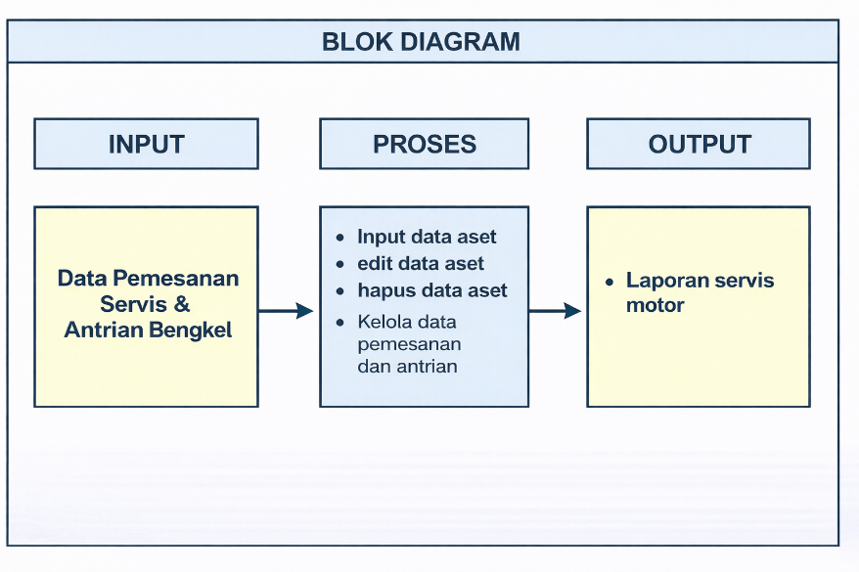
Gambar 3.2 Blok Diagram Identifikasi Citra
Di sisi server, terdapat dua komponen utama yaitu Web Server (PHP) dan Database (MySQL). Web server bertugas memproses logika aplikasi, sedangkan MySQL menyimpan semua data penting seperti informasi pelanggan, jadwal servis, dan status antrian. Server akan merespons permintaan pengguna berdasarkan data yang tersimpan dan aturan logika sistem, lalu mengirimkannya kembali ke antarmuka web. Arsitektur ini memungkinkan proses layanan menjadi lebih cepat, transparan, dan efisien karena semua komponen saling terhubung dan berkomunikasi secara real-time melalui jaringan internet.

3.6 Formulasi Kecerdasan Buatan
Formulasi kecerdasan dalam sistem informasi pemesanan servis dan pengelolaan antrian bengkel motor berbasis website terletak pada kemampuannya untuk mengotomatiskan proses pengambilan keputusan sederhana yang sebelumnya dilakukan secara manual. Kecerdasan sistem diwujudkan dalam bentuk logika program yang mampu menyaring jadwal yang tersedia, mengatur alur antrian berdasarkan waktu yang dipilih pengguna, serta memberikan notifikasi secara otomatis. Selain itu, sistem dapat mengelola data pelanggan dan riwayat servis, sehingga mampu menyajikan informasi yang relevan dan mendukung efisiensi operasional bengkel yang akan dijelaskan oleh contoh gambar 3.3 berikut ini.
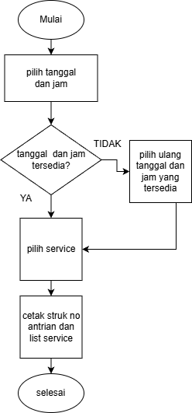
Gambar 3.3 Flowchart formulasi kecerdasan buatan
Kecerdasan sistem ini juga tampak dalam cara sistem berinteraksi dengan pengguna secara adaptif dan responsif. Misalnya, saat pelanggan memilih waktu servis yang sudah penuh, sistem akan secara otomatis menyarankan waktu alternatif yang masih tersedia. Hal ini mencerminkan adanya pengolahan logika berbasis aturan (rule-based logic) yang menjadi dasar dari sistem cerdas tingkat awal. Dengan menerapkan formulasi kecerdasan seperti ini, sistem tidak hanya berfungsi sebagai alat pencatatan, tetapi juga sebagai asisten digital yang membantu pengguna dan bengkel dalam membuat keputusan yang lebih cepat, akurat, dan terorganisir.

3.7 Model Proses
Model proses yang terjadi dalam sistem ini mengikuti alur sistematis dari pengguna yang memulai dengan memilih waktu servis melalui antarmuka web, kemudian sistem akan memeriksa ketersediaan jadwal di server. Jika waktu yang dipilih tersedia, sistem langsung memproses pemesanan dan mengirimkan notifikasi konfirmasi kepada pengguna. Namun jika tidak tersedia, sistem secara otomatis menyarankan waktu alternatif yang masih kosong. Proses ini mencerminkan alur berbasis keputusan (decision-based flow), yang mengandalkan logika pemrograman untuk memberikan respons cepat dan akurat terhadap setiap permintaan pengguna, sehingga menciptakan sistem pelayanan yang efisien dan ramah pengguna.

3.7.1 Use Case Diagram
Use Case Diagram untuk Sistem Informasi pemesanan servis dan pengelolaan antrian bengkel motor dapat dilihat pada gambar dibawah:

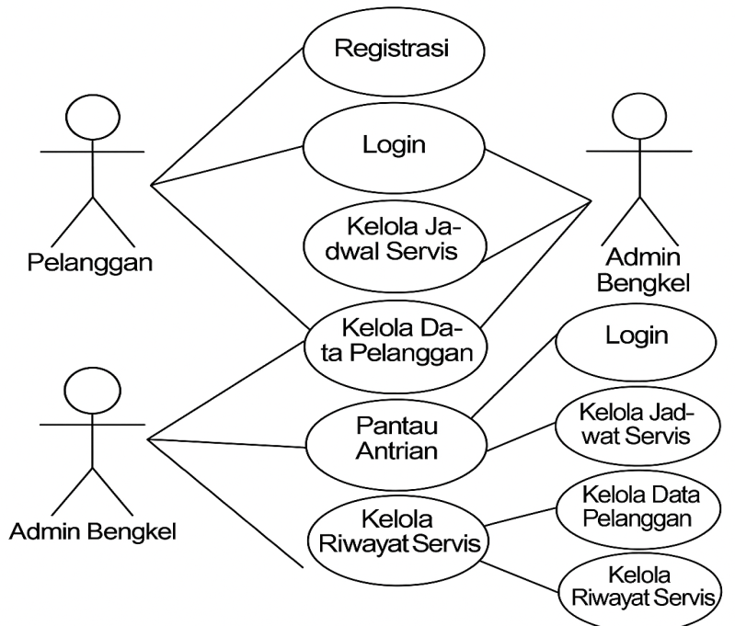
Gambar 3.4 Use Case Diagram
Pada gambar 3.4 usecase diagram, Adapun interaksi antara aktor utama, yaitu pelanggan dan admin bengkel, dengan sistem pemesanan servis berbasis web. Pelanggan dapat melakukan aktivitas seperti registrasi, login, memilih jenis layanan, memesan jadwal servis, dan menerima notifikasi. Sementara itu, admin bengkel berperan dalam mengelola data pelanggan, mengatur jadwal servis, serta memantau antrian dan status layanan. Diagram ini berfungsi untuk memvisualisasikan fungsi-fungsi utama yang disediakan oleh sistem dan hubungan antar aktor dengan setiap fitur yang tersedia secara sistematis.

3.7.2 Activity Diagram
Berikut activity diagram didalam Sistem Informasi pemesanan servis dan pengelolaan antrian bengkel motor berikut:
- Activity diagram login
Activity diagram login adalah representasi visual dari alur aktivitas yang terjadi saat pengguna melakukan proses masuk ke dalam sistem. Diagram ini menggambarkan langkah-langkah seperti pengguna membuka halaman login, memasukkan username dan password, sistem melakukan verifikasi data, dan menentukan apakah pengguna berhasil login atau ditolak karena data tidak valid. Tujuan dari activity diagram ini adalah untuk memudahkan pemahaman alur logika sistem pada tahap autentikasi, serta sebagai panduan dalam proses pengembangan perangkat lunak yang ada pada gambar 3.5 berikut ini.
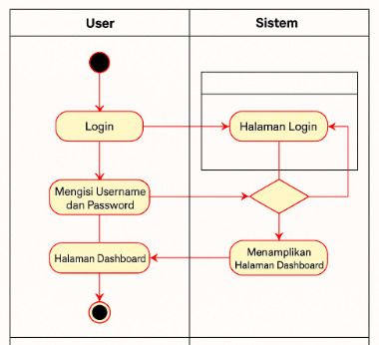
Gambar 3.5 Activity Diagram login
b) Activity diagram input
Activity diagram input adalah diagram yang menggambarkan alur aktivitas ketika pengguna melakukan proses pengisian atau pemasukan data ke dalam sistem. Diagram ini menunjukkan langkah-langkah seperti pengguna membuka form input, mengisi data (misalnya data pelanggan, jadwal servis, atau jenis layanan), sistem memvalidasi data yang dimasukkan, dan kemudian menyimpan data tersebut ke dalam basis data. Tujuan dari diagram ini adalah untuk memvisualisasikan bagaimana proses input berlangsung secara sistematis, serta membantu pengembang memahami urutan aktivitas dan pengambilan keputusan dalam proses input data yang ada pada gambar 3.6 berikut ini.
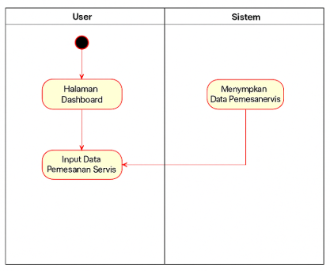
Gambar 3.6 Activity Diagram input
c) Activity Diagram Export
Activity diagram export adalah diagram yang menggambarkan alur aktivitas ketika pengguna melakukan proses ekspor data dari sistem, seperti mencetak laporan atau mengunduh file dalam format tertentu (misalnya PDF atau Excel). Diagram ini menunjukkan langkah-langkah mulai dari pengguna memilih menu ekspor, memilih jenis data atau periode waktu yang ingin diekspor, hingga sistem memproses permintaan dan menghasilkan file yang siap diunduh atau dicetak. Tujuan dari activity diagram ini adalah untuk memvisualisasikan proses ekspor secara jelas, serta memastikan bahwa setiap langkah dalam pengambilan dan penyajian data dilakukan secara efisien dan sesuai kebutuhan pengguna yang ada pada gambar 3.7 berikut ini.
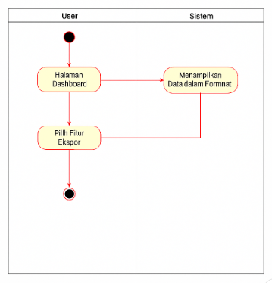

Gambar 3.7 Activity Diagram Export

3.7.3 Sequence Diagram
Sequence diagram adalah diagram yang menggambarkan urutan interaksi antar objek dalam sistem berdasarkan waktu. Dalam penelitian ini, diagram ini digunakan untuk memvisualisasikan alur proses seperti pemesanan servis, mulai dari input pelanggan hingga sistem mengirim notifikasi, sehingga membantu memahami bagaimana komponen sistem saling berkomunikasi secara runtut.
- Sequence diagram login
Sequence diagram login adalah diagram yang menggambarkan urutan interaksi antara pengguna dan sistem saat proses masuk (login) berlangsung. Diagram ini menunjukkan langkah-langkah seperti pengguna memasukkan username dan password, sistem memverifikasi data ke database, dan memberikan respons berupa akses berhasil atau pesan kesalahan. Diagram ini penting untuk memastikan proses autentikasi berjalan sesuai alur yang aman dan efisien yang ada pada gambar 3.8 berikut ini.
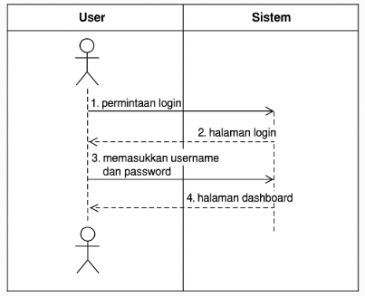
Gambar 3.8 Sequence Diagram Login
b) Sequence Diagram Input Data
Sequence diagram input data adalah diagram yang menggambarkan urutan interaksi antara pengguna dan sistem saat melakukan pengisian atau pemasukan data. Diagram ini menampilkan proses mulai dari pengguna membuka form input, mengisi data, sistem memvalidasi data, hingga menyimpannya ke dalam database. Tujuannya adalah untuk memvisualisasikan alur komunikasi yang terjadi secara berurutan agar proses input data berjalan dengan benar dan efisien yang ada pada gambar 3.9 berikut ini.
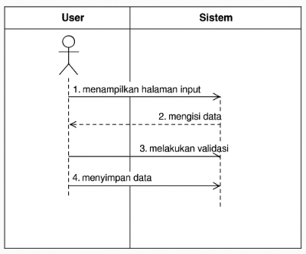
Gambar 3.9 Sequence Diagram Input data
c) Sequence Diagram Edit Data
Sequence diagram edit data adalah diagram yang menggambarkan urutan interaksi antara pengguna dan sistem saat melakukan proses pengeditan data. Diagram ini menunjukkan langkah-langkah mulai dari pengguna memilih data yang ingin diedit, sistem menampilkan data tersebut, pengguna melakukan perubahan, hingga sistem memvalidasi dan menyimpan perubahan ke dalam database. Diagram ini membantu menggambarkan alur proses edit secara runtut dan memastikan setiap langkah berjalan sesuai fungsi sistem yang ada pada gambar 3.10 berikut ini.
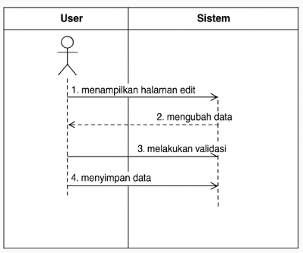
Gambar 3.10 Sequence Diagram Edit data
d) Sequence Diagram Hapus Data
Sequence diagram hapus data adalah diagram yang menggambarkan urutan interaksi antara pengguna dan sistem saat melakukan penghapusan data. Diagram ini memperlihatkan langkah-langkah mulai dari pengguna memilih data yang akan dihapus, sistem meminta konfirmasi, lalu setelah disetujui, sistem menghapus data dari database dan memberikan notifikasi atau pesan status kepada pengguna. Diagram ini penting untuk memastikan proses penghapusan berjalan aman, terkontrol, dan sesuai prosedur yang ada pada gambar 3.11 berikut ini.
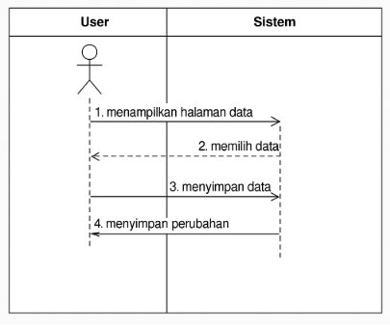
Gambar 3.11 Sequence Diagram Hapus data
e) Sequence Diagram Export
Sequence diagram export adalah diagram yang menggambarkan urutan interaksi antara pengguna dan sistem saat melakukan ekspor data, seperti mengunduh laporan atau mencetak data. Diagram ini menunjukkan langkah-langkah mulai dari pengguna memilih data yang ingin diekspor, sistem memproses permintaan, mengambil data dari database, hingga menghasilkan file dalam format tertentu (misalnya PDF atau Excel) dan mengirimkannya ke pengguna. Diagram ini membantu memastikan proses ekspor berjalan lancar dan sesuai kebutuhan yang ada pada gambar 3.12 berikut ini.
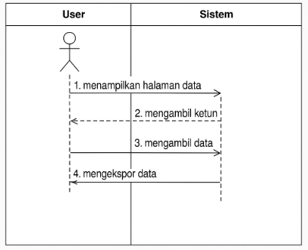
Gambar 3.12 Sequence Diagram Export

3.7.4 Class Diagram
Class diagram pada penelitian ini berfungsi sebagai representasi visual dari struktur data dan relasi antar objek dalam sistem informasi pemesanan servis dan pengelolaan antrian bengkel motor berbasis website. Diagram ini menjelaskan entitas utama seperti Pelanggan, yang memiliki atribut seperti nama, email, dan nomor telepon; Servis, yang mencakup jenis layanan dan biaya; Antrian, yang mencatat waktu dan status pemesanan; serta Teknisi dan Transaksi, yang mengatur jadwal kerja dan riwayat pembayaran. Setiap kelas memiliki atribut dan operasi (method) yang mendefinisikan fungsinya dalam sistem. Class diagram juga memperlihatkan hubungan antar kelas, seperti asosiasi antara Pelanggan dengan Antrian, dan Antrian dengan Servis, sehingga menggambarkan alur data yang terjadi. Dengan diagram ini, perancang sistem dapat membangun database dan logika program secara lebih terstruktur, serta mempermudah proses pengembangan, pemeliharaan, dan evaluasi sistem secara keseluruhan yang ada pada gambar 3.13 berikut ini.
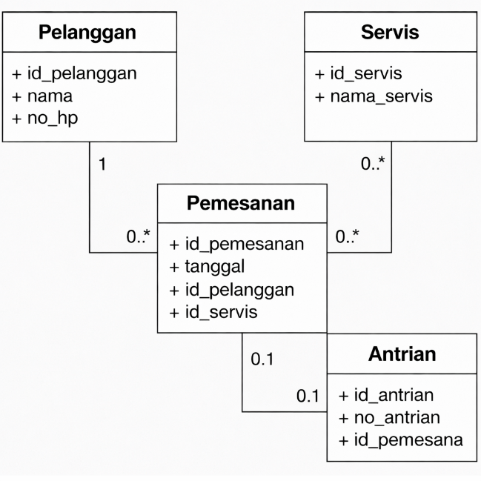
Gambar 3.13 Class Diagram

Design UI

Penyesuaian Fitur Tambahan

DAFTAR PUSTAKA
[1] D. Ningsih, N. T. Rasyid, A. A. Rosdianti, K. Ikhsan, and R. W. Abdullah, “SEMINAR NASIONAL AMIKOM SURAKARTA (SEMNASA) 2023 Perancangan Sistem Reservasi pada Bengkel Bimo Motor Berbasis Website”.
[2] E. Alfonsius et al., “Sistem Informasi Penjualan Sparepart Motor Berbasis Website (Studi Kasus Pada Bengkel Motorindo),” 2023, doi: 10.58602/itsecs.v1i2.33.
[3] R. Wati, “Sistem Informasi Reservasi Service Mobil pada Menerapkan Metode Waterfall,” Journal of Informatics Management and Information Technology, vol. 3, no. 3, pp. 88–96, 2023, doi: 10.47065/jimat.v3i3.227.
[4] Y. Anis and A. Sendi Rifa, “Perancangan Sistem Informasi E-Booking Jasa Steam Mobil Dan Motor Berbasis Web Dengan Metode Waterfall,” Bulletin of Information Technology (BIT), vol. 4, no. 1, pp. 99–104, 2023, doi: 10.47065/bit.v3i1.
[5] D. Ningsih, N. T. Rasyid, A. A. Rosdianti, K. Ikhsan, and R. W. Abdullah, “SEMINAR NASIONAL AMIKOM SURAKARTA (SEMNASA) 2023 Perancangan Sistem Reservasi pada Bengkel Bimo Motor Berbasis Website,” Nov. 2023.
[6] “407171-analisis-perancangan-sistem-informasi-80630654”.
[7] Kusnendi, “().”
[8] N. Pratama Adiputra, “DASAR-DASAR TEKNIK INFORMATIKA.”
[9] A. Korespondensi, R. Meilano, R. Dhonal, R. Sumanto, and F. Nadeak, “SISTEM INFORMASI AKUNTANSI PENCATATAN PENJUALAN BERBASIS WEB PADA BENGKEL YUWA MOTOR,” vol. 5, no. 1, pp. 25–31, 2023, [Online]. Available: http://ojs.politeknikjambi.ac.id/jaab
[10] P. Sistem et al., “Copyright ⓒ KESATRIA: Jurnal Penerapan Sistem Informasi (Komputer & Manajemen).”
[11] M. W. Ihsan, “Pengembangan Sistem Informasi Bengkel Mobil Berbasis Website Menggunakan SDLC Waterfall,” JCOSIS (Journal Computer Science and Information Syetem, doi: 10.61567/jcosis.v1i1.163.
[12] V. Sidabalok, R. Perangin-angin, and J. Jamaluddin, “Perancangan Sistem Informasi Point of Sales pada Bengkel Rudal Lubuk Pakam Berbasis Web,” TAMIKA: Jurnal Tugas Akhir Manajemen Informatika & Komputerisasi Akuntansi, vol. 4, no. 2, pp. 286–292, Dec. 2024, doi: 10.46880/tamika.Vol4No2.pp286-292.
[13] F. Fatma Wati, A. Eko Widodo, N. Maulidah, and R. Kurnia Sari, “Sistem Informasi Administrasi Berbasis Web Pada Bengkel Mesin H&S Tegal,” 2023.
[14] E. Siswanto, M. Munifah, and D. Kurniawan, “SISTEM INFORMASI UNTUK BENGKEL RYN MANDIRI MOTOR DENGAN METODE BERBASIS AKRUAL,” vol. 4, no. 2, pp. 74–81, 2024, doi: 10.51903/informatika.v4i2.857.
[15] R. Aditiya Maulana, M. Ancela, and D. Vernanda, “INVENTOR: Jurnal Inovasi dan Tren Pendidikan Teknologi Informasi Perancangan Sistem Informasi Booking Service Bengkel Motor Pata Berbasis Aplikasi,” vol. 2, no. 2, pp. 3026–3190, 2024, doi: 10.37630/inventor.v1i3.1331.

